Профсоюзный комитет МБДОУ № 14 «Сказка» ставит перед собой задачи по сплочению коллектива, по увеличению членства в профсоюзе. Мы хотим, чтобы все члены нашей первичной профсоюзной организации были объединены не только профессиональной деятельностью, но и досугом, чтобы коллектив участвовал в жизни каждого сотрудника, помогал решать проблемы, радовался и огорчался. Только в таком коллективе есть место профессиональному росту, прогрессивным идеям.

В нашем детском саду работает 33 человека, все они члены первичной Профсоюзной организации. Из них 9 молодых педагогов до 35 лет, 2 имеют стаж работы менее 3-х лет.  
С вновь вступившими членами в профсоюз, проводиться ознакомление с действующим коллективным договором. В нашем детском саду имеется профсоюзный уголок, где «освещается» различная информация о новых введённых Законах: об  
обновлениях в пенсионном Законодательстве РФ, о новом в «Законе об  
образовании».

В сентябре 2016 года проверялось наличие трудовых договоров с молодыми педагогами, порядок их заключения, содержание, правильность заполнения трудовых книжек, замечаний выявлено не было.

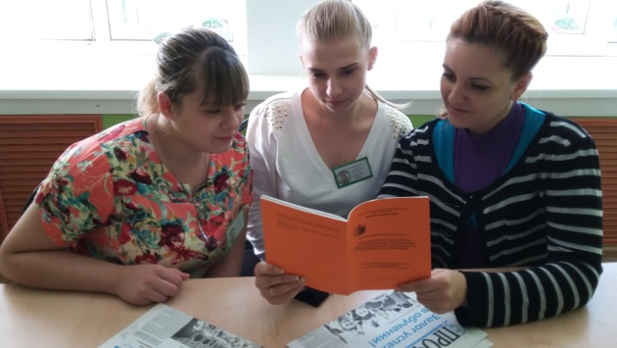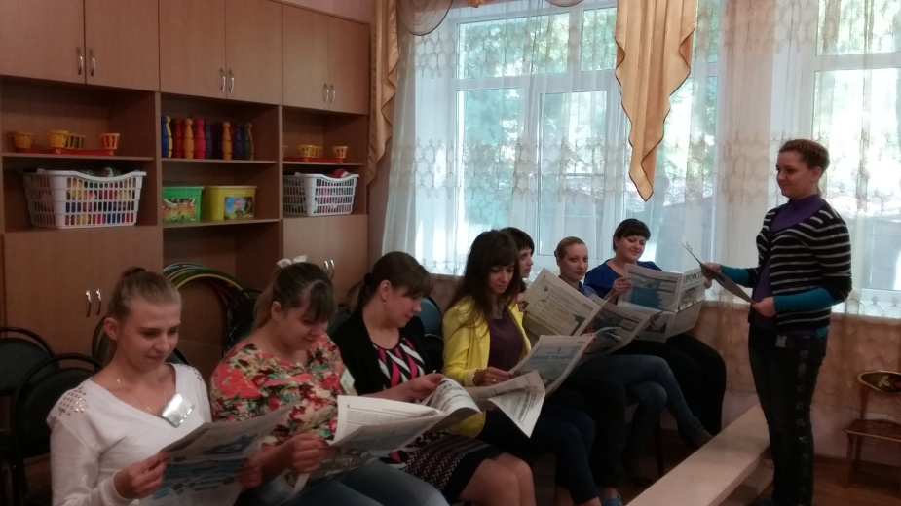Ведется работа по формированию правовой культуры членов профсоюза. Для молодых специалистов были проведение серии семинаров «Поэтом можешь ты не быть, но кодекс Трудовой ты знать обязан!», «Знай свои трудовые права!». Проведение викторины «Знаешь ли ты трудовое законодательство». Просмотр презентации «Я имею право, и не только …»

